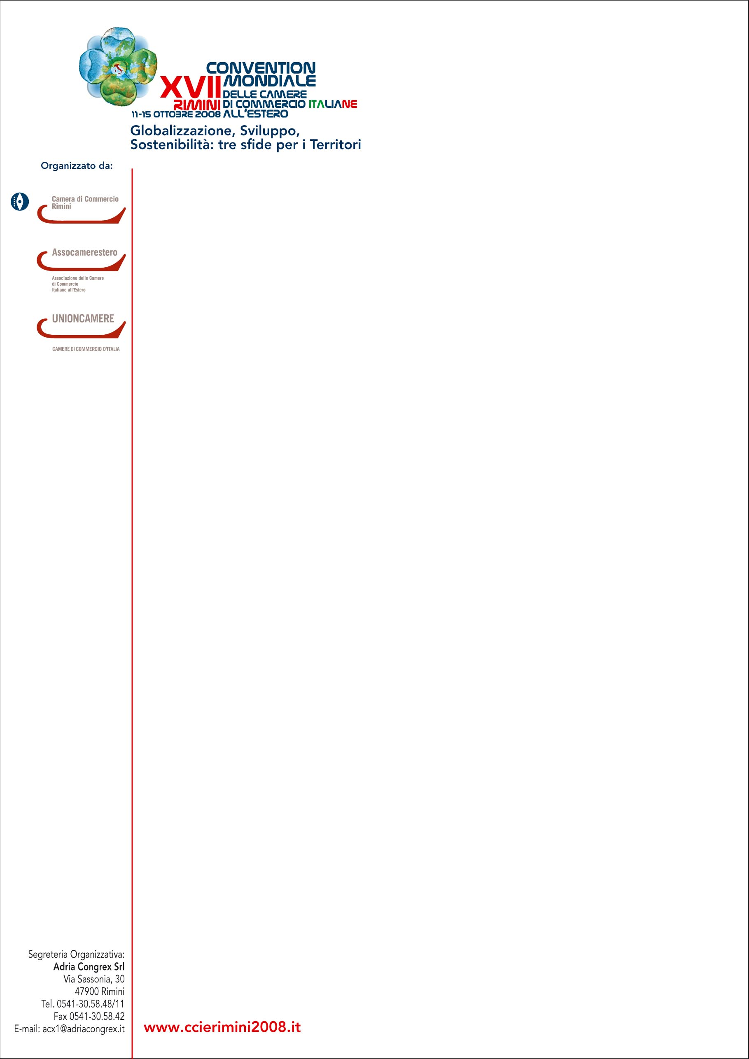

Comunicato stampa, 17 Luglio 2008

Le tre sfide internazionali dell’economia di Rimini
Globalizzazione, sviluppo e sostenibilità al centro della XVII Convention mondiale delle CCIE. Obiettivo: fare sistema rilanciando la collaborazione tra gli attori del made in Italy

Rimini – Globalizzazione, Sviluppo, Sostenibilità. Tre sfide strategiche per il futuro del Paese al centro della XVII Convention Mondiale della Camere di Commercio Italiane all’Estero (CCIE) in programma alla Fiera di Rimini dall’11 al 15 ottobre, evento di assoluto valore internazionale e traguardo importante per il piano di promozione territoriale.
“Nella difficile congiuntura che il mondo globalizzato sta vivendo”, spiega Manlio Maggioli, presidente della Camera di Commercio di Rimini che organizza la Convention con Assocamerestero e in collaborazione con Unioncamere e Rimini Fiera, “l’obiettivo dell’iniziativa è di rilanciare la collaborazione e l’integrazione tra i diversi attori del made in Italy: quelli che operano in Italia e quelli che invece operano all’estero”.
La Convention offrirà infatti alla business community della provincia e della regione la possibilità di incontrare di persona i rappresentanti delle 74 Camere di Commercio Italiane localizzate nelle varie aree geopolitiche (Nafta, Mercosur, Paesi del Patto Andino, Europa, Asia e Sudafrica, Mediterraneo e Oceania) e di avere un primo prezioso orientamento circa le opportunità di penetrazione nelle varie aree - mercato internazionali, senza dover visitare fisicamente i Paesi scelti, con evidente risparmio di tempi e costi.
“La Convention di Rimini sarà un’occasione per le CCIE per promuovere e consolidare alleanze strategiche e partnership a forte valore aggiunto con tutti i soggetti che a livello pubblico e privato assistono le PMI sui mercati esteri” afferma Edoardo Pollastri, Presidente di Assocamerestero. “Per vincere la sfida della competitività le imprese devono poter contare su un network integrato di competenze che, arricchendosi delle specificità di ciascun soggetto della promozione, sia in grado di assisterle nel loro percorso di internazionalizzazione”.
“L’iniziativa”, ricorda il segretario generale della Camera di Commercio di Rimini, Maurizio Temeroli, “ha tutte le caratteristiche per essere un primo passo realmente utile per aprire canali commerciali con mercati stranieri. In proposito le CCIE costituiscono, attualmente, uno dei più validi strumenti per gli obiettivi delle piccole e medie imprese”.
Come noto, le CCIE sono associazioni binazionali di imprenditori italiani ed esteri che fanno parte del sistema italiano della promotion pubblica. Operano sui mercati di insediamento, favoriscono l'interscambio commerciale con l'Italia e assistono le nostre imprese nell'instaurare rapporti con partner esteri. Sono dunque un canale accreditato e qualificato per sostenere le strategie aziendali di penetrazione commerciale o di insediamento produttivo.
Alla XVII Convention Mondiale parteciperanno, come di consueto, esponenti del governo, delle istituzioni regionali e locali, del mondo economico e produttivo, dell’università, della ricerca e della cultura. Nell’articolato programma di eventi sui temi dell’internazionalizzazione, dello sviluppo e dell’economia sostenibile, è previsto anche uno spazio importante per gli incontri bilaterali.
Questi incontri saranno il momento di sintesi di un lungo lavoro preparatorio che la Camera di Commercio di Rimini sta svolgendo con le imprese locali allo scopo di costruire con loro un’agenda di appuntamenti che tenga conto delle diverse preferenze-paese.

Segreteria Organizzativa: Adriacongrex, tel. 0541.305848 / 863, acx1@adriacongrex.it, www.ccierimini2008.it
Ufficio stampa della Convention: Catola & Partners, 055.5522892 / 867, riccardo.catola@catola.it, 335 5618585,
Ufficio stampa Camera di Commercio di Rimini: Dialogic, camcomrimini@dialogicnet.it
Rif. Letizia Magnani 348 7314189 - Giuseppe Totaro 328 2297368
Ufficio stampa Assocamerestero: Roberta Mazzeo 339 2783862 roberta.mazzeo@assocamerestero.it

